УПРАВЛЕНИЕ

ОБРАЗОВАНИЯ

АДМИНИСТРАЦИИ

ГЕОРГИЕВСКОГО

МУНИЦИПАЛЬНОГО

ОКРУГА

СТАВРОПОЛЬСКОГО

КРАЯ

ПРИКАЗ

12.11.2024

г.

Георгиевск

№

2

312

О

проведении

окружного

семинара

учителей

информатики

В

соответствии

с

планом

работы

управления

образования

администрации

Георгиевского

муниципального

округа

Ставропольского

края

от

05

августа

2024

года

№

1736

«Об

утверждении

плана

работы

управления

образования

администрации

Георгиевского

муниципального

округа

Ставропольского

края

на

2024/2025

учебный

год»,

в

целях

повышения

профессиональной

компетентности

учителей

информатики

в

вопросах

реализации

федеральных

государственных

образовательных

стандартов,

и

распространения

эффективных

педагогических

технологий,

инновационных

форм

и

методик

преподавания

ПРИКАЗЫВАЮ:

1.

Провести

18

ноября

2024

года

базе

муниципального

бюджетного

общеобразовательного

учреждения

«Средняя

общеобразовательная

школа

№

26

с.Краснокумского»

окружной

семинар-практикум

учителей

информатики

по

теме

«Формирование

функциональной

грамотности

на

уроках

информатики:

от

теории

к

практике»

(

далее

-

Семинар)

по

прилагаемой

программе.

2.

Руководителям

общеобразовательных

учреждений

Георгиевского

муниципального

округа

Ставропольского

края

обеспечить

участие

в

Семинаре

учителей

информатики

18

ноября

2024

г.,

в

том

числе

молодых

специалистов.

3.

Директору

муниципального

бюджетного

общеобразовательного

учреждения

«Средняя

общеобразовательная

школа

№

26

с.Каснокумского»

(

Стратулат

Е.В.)

обеспечить

условия

для

проведения

окружного

Семинара

учителей

информатики

18

ноября

2024

года.

4.

МКУ

«Ресурсный

центр»

(

Урянская,

Быстрицкая)

обеспечить

методическую

и

консультационную

помощь

в

организации

и

проведении

Семинара.

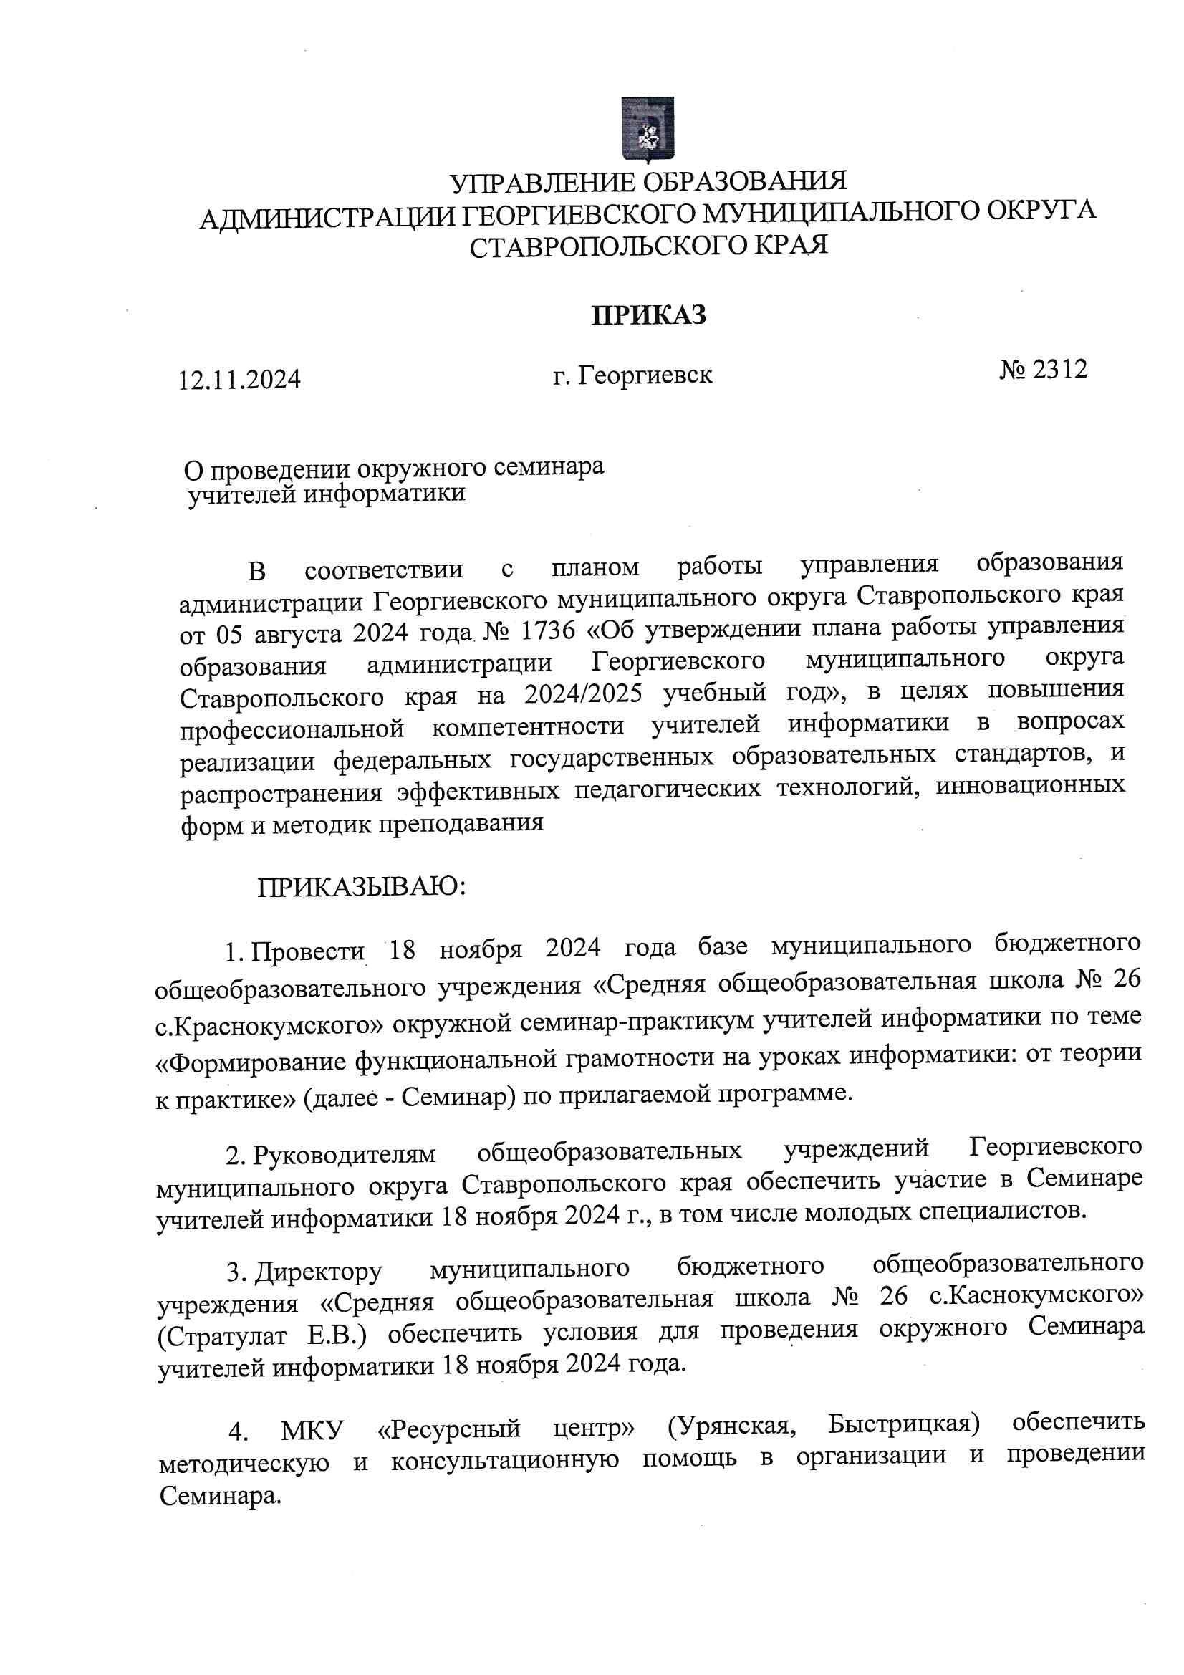

5.

Контроль

за

исполнением

настоящего

приказа

возложить

на

Ловенецкую

И.В.,

начальника

отдела

общего

и

дошкольного

образования

управления

образования

администрации

Георгиевского

муниципального

округа

Ставропольского

края.

Начальник

управу

й

^3овлни

2

1

,

образования

ад

Георгиевского

округа

Ставроп

Е.А.Тумоян

С

приказом

ознакомлены:

«

»

2024

г.

и

Урянская

Т.В.

«

»

2024

г.

(7

Стратулат

Е.В.

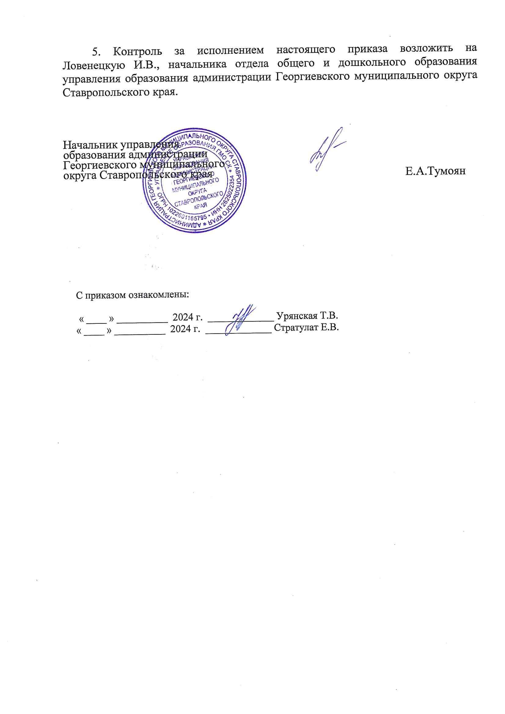

|

Программа семинара

«Формирование функциональной грамотности на уроках информатики:от теории к практике»

Дата проведения 18 ноября 2024 года

МБОУ СОШ №26 с.Краснокумского

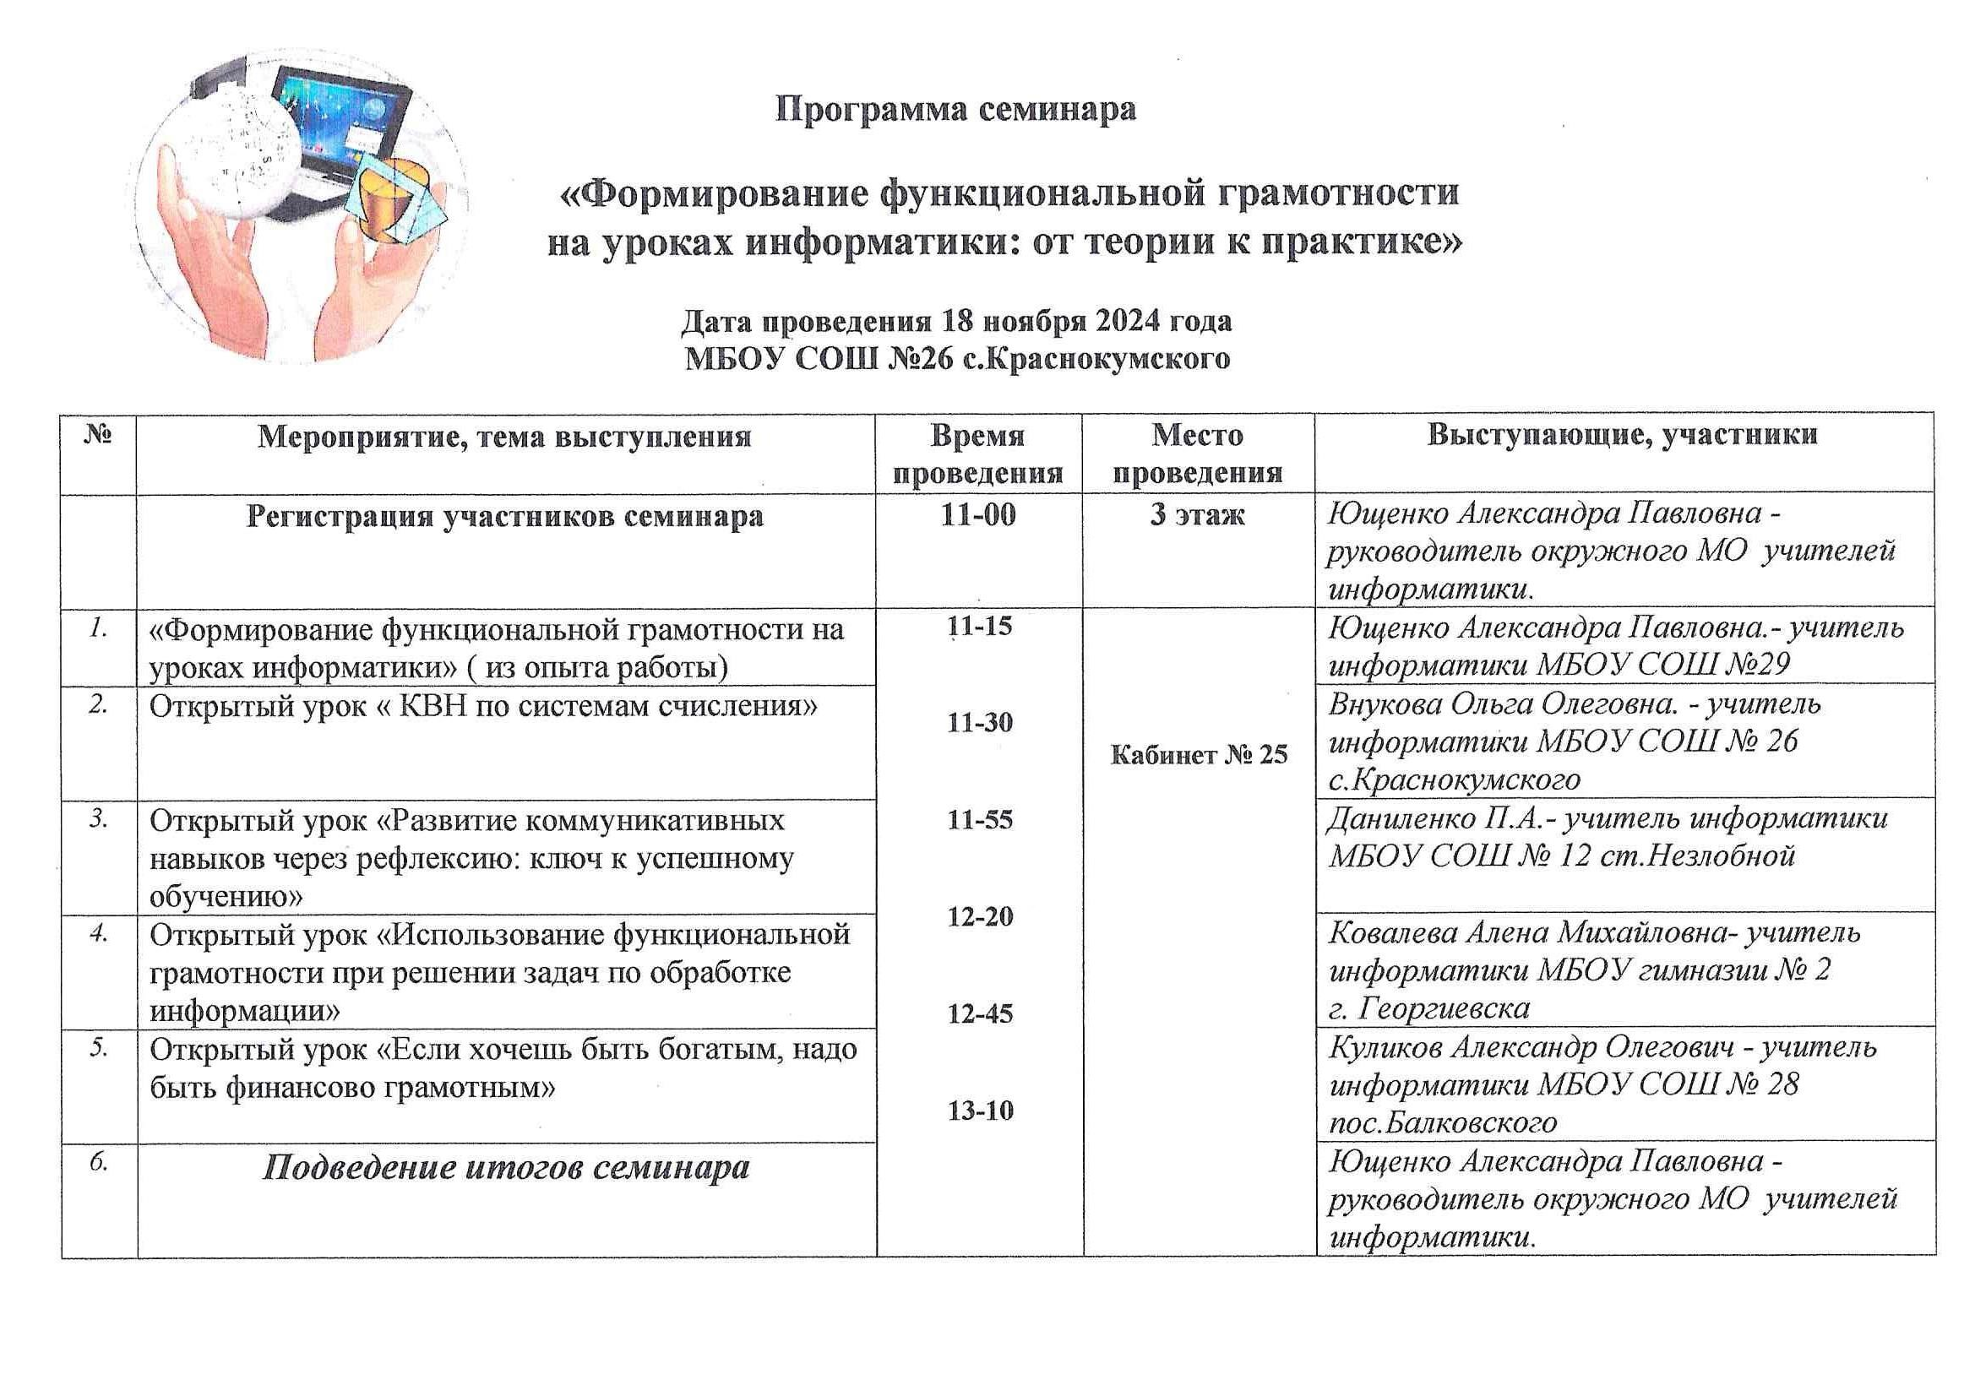№ Мероприятие, тема выступления Время Место Выступающие, участники Регистрация участников семинара 11-00 3 этаж Ющенко Александра Павловна-

проведения проведения

руководитель окружного МО учителей

| информатики.

1. «Формирование функциональной грамотности на 11-5 Ющенко Александра Павловна.- учитель уроках информатики»( из опыта работы) информатики МБОУ СОШ №29
2. Открытый урок « КВН по системам счисления» 11-30 Внукова Ольга Олеговна. - учитель Кабинет №25 Информатики МБОУ СОШЛ 26

с.Краснокумского

1. Открытый урок «Развитие коммуникативных 11-55 Даниленко П.А.- учитель информатики навыков через рефлексию: ключ к успешному МБОУ СОШ № 12 ст.Незлобной обучению»

руководитель окружного МО учителей информатики.